**TRƯỜNG ĐẠI HỌC GIAO THÔNG VẬN TẢI**

**PHÂN HIỆU TẠI TP. HỒ CHÍ MINH**

**BỘ MÔN CÔNG NGHỆ THÔNG TIN**



**BÁO CÁO BÀI TẬP LỚN**

**ĐỀ TÀI: QUẢN LÝ CỬA HÀNG VĂN PHÒNG PHẨM.**

Giảng viên hướng dẫn: TRẦN THỊ DUNG

Sinh viên thực hiện: NGUYỄN TẠ ĐĂNG HIỆU

ĐỖ NGỌC HÙNG

NGUYỄN ANH KHÔI

Lớp : KỸ THUẬT ĐIỆN TỬ - VIỄN THÔNG.

Khóa : KHÓA 64.

**TRƯỜNG ĐẠI HỌC GIAO THÔNG VẬN TẢI**

**PHÂN HIỆU TẠI TP. HỒ CHÍ MINH**

**BỘ MÔN CÔNG NGHỆ THÔNG TIN**



**BÁO CÁO BÀI TẬP LỚN**

**ĐỀ TÀI: QUẢN LÝ CỬA HÀNG VĂN PHÒNG PHẨM.**

Giảng viên hướng dẫn: TRẦN THỊ DUNG

Sinh viên thực hiện: NGUYỄN TẠ ĐĂNG HIỆU

ĐỖ NGỌC HÙNG

NGUYỄN ANH KHÔI

Lớp : KỸ THUẬT ĐIỆN TỬ - VIỄN THÔNG.

Khóa : KHÓA 64.

**LỜI CẢM ƠN**

Lời nói đầu, cho nhóm em xin phép được gửi những lời tốt đẹp cùng sự chân thành đến toàn thể cá nhân và tập thể đã tạo điều kiện, giúp đỡ em trong quá trình học tập và nghiên cứu đề tài này.

Bên cạnh đó, nhóm em xin gửi lời cảm ơn đặc biệt đến cho Cô Dung - người đã tận tình hướng dẫn, đóng góp ý kiến và hỗ trợ nhóm em trong quá trình thực hiện đề tài này. Sự tận tâm của Cô đã giúp nhóm em có thêm nhiều kiến thức và kỹ năng quý báu, góp phần hoàn thiện bài nghiên cứu của nhóm em.

Vì thời gian và kiến thức còn hạn hẹp, không tránh khỏi nhiều thiếu sót nên em mong nhận được sự đóng góp ý kiến chân thành từ Cô và các bạn để nhóm em có thể kịp thời rút kinh nghiệm và làm tốt hơn trong những bài báo cáo sau này.

Cuối cùng, nhóm em xin chúc Cô và toàn thể lớp có thể hoàn thành tốt và thành công trong môn học.

Nhóm em chân thành cảm ơn!

**MỤC LỤC**

DANH MỤC CHỮ VIẾT TẮT 4

CHƯƠNG 1. GIỚI THIỆU 6

1.1. Tổng quan về mục tiêu. 6

1.2. Các tính năng chính của hệ thống quản lý. 6

CHƯƠNG 2. DANH SÁCH 9

2.1. Hàm thêm sản phẩm vào danh sách. 10

2.2. Hiển thị danh sách sản phẩm. 11

2.3. Số lượng sản phẩm đã bán. 11

CHƯƠNG 3. CHĂM SÓC KHÁCH HÀNG 13

3.1. Thông tin khách hàng. 13

3.2. In hóa đơn. 13

CHƯƠNG 4. CHỨC NĂNG CHÍNH 13

4.1. Quản lý sản phẩm và danh mục sản phẩm. 14

4.2. Tính doanh thu. 14

4.3. In doanh thu. 15

4.4. Check mã bị trùng. 15

4.5. Kiểm tra. 16

CHƯƠNG 5. DỮ LIỆU. 17

5.1. Nhập chuỗi và Kiểm tra đầu vào. 18

5.2. Sản phẩm và lựa chọn. 19

6.1. Các lựa chọn. 20

6.2. Các đường link. 22

PHỤ LỤC 23

1 23

2 23

3. 23

4. 23

5 23

6. 23

7. 23

# DANH MỤC CHỮ VIẾT TẮT

|  |  |  |  |
| --- | --- | --- | --- |
| STT | Mô tả | Ý nghĩa | Ghi chú |
| 1 | Thư viện và không gian tên. | A/ Thư viện cho phép sử dụng luồng nhập xuất như cin, cout.  B/ Thư viện cung cấp cấu trúc dữ liệu vector cho phép lưu trữ các phần tử động.  C/ Thư viện hỗ trợ kiểu dữ liệu string cho chuỗi ký tự.  D/ Thư viện cung cấp các hàm định dạng đầu ra (ví dụ setw để căn chỉnh khoảng cách).  E/ Thư viện cung cấp giới hạn cho các kiểu dữ liệu, hỗ trợ kiểm tra lỗi nhập.  F/ Thư viện cung cấp các thuật toán chuẩn như sort.  G/ Thư viện hỗ trợ làm việc với thời gian.  H/ Sử dụng không gian tên std để không phải viết tiền tố std:: trước mỗi hàm. | A/ #include <iostream>  B/ #include <vector>  C/ #include <string>  D/ #include <iomanip>  E/ #include <limits>  F/ #include <algorithm>  G/ #include <ctime>  H/ using namespace std |
| 2 | Cấu trúc SanPham và Hàm so sánh. | A/ Định nghĩa cấu trúc SanPham chứa thông tin về một sản phẩm.  B/ Mã sản phẩm (kiểu int).  C/ Tên sản phẩm (kiểu string).  D/ Giá sản phẩm (kiểu double).  E/ Số lượng sản phẩm (kiểu int).  F/ Hàm so sánh hai sản phẩm a và b theo giá tăng dần.  G/ So sánh giá của a và b, trả về true nếu a có giá thấp hơn b. | A/ struct SanPham  B/ MaSP  C/ TenSP  D/ gia  E/ soLuong  F/ bool soSanhTangDan(const SanPham& a, const SanPham& b)  G/ a.gia < b.gia |
| 3 | Lớp CuaHangVanPhongPham. | A/ Định nghĩa một lớp quản lý cửa hàng văn phòng phẩm.  B/ Các thuộc tính và phương thức chỉ có thể truy cập bên trong lớp.  C/ Danh sách sản phẩm trong cửa hàng.  D/ Doanh thu của cửa hàng trong ngày.  E/ Danh sách doanh thu của các ngày trước.  F/ Thời gian bắt đầu của một ngày để tính doanh thu.  G/ Danh sách các sản phẩm đã bán.  H/ Thông tin khách hàng. | A/ class CuaHangVanPhongPham  B/ private  C/ vector<SanPham> danhSachSP  D/ double doanhThuHomNay  E/ vector<double> danhSachDoanhThu  F/ time_t thoiGianBatDauNgay  G/ vector<SanPham> danhSachSanPhamDaBan  H/ string tenKhachHang, diaChi, soDienThoai |
| 4 | Hàm sản phẩm của lớp CuaHangVanPhongPham. | A/ Hàm thêm sản phẩm vào danh sách.  B/ Tạo một đối tượng sản phẩm với thông tin được cung cấp.  C/ Thêm sản phẩm vào cuối danhSachSP.  D/ In thông báo lên màn hình. | A/ void themSanPham(...)  B/ SanPham sp = {maSP, tenSP, gia, soLuong};  C/danhSachSP.push_back(sp);  D/ cout |
| 5 | Hàm hiển thị danh sách sản phẩm. | A/ Hiển thị danh sách sản phẩm.  B/ Căn chỉnh cột khi hiển thị.  C/ Lặp qua từng sản phẩm trong danh sách danhSachSP. | A/ void hienThiSanPham()  B/ setw(...)  C/ for (int i = 0; i < danhSachSP.size(); i++) |
| 6 | Hàm nhập thông tin khách hàng và hàm in hóa đơn. | A/ Nhập thông tin khách hàng.  B/ Nhận một chuỗi ký tự từ người dùng.  C/ Loại bỏ khoảng trắng thừa khi nhận thông tin.  D/ Hiển thị thông tin hóa đơn với tên, địa chỉ và số điện thoại của khách hàng. | A/ void nhapThongTinKhachHang()  B/ getline(...)  C/ cin >> ws  D/ void inHoaDon() |
| 7 | Hàm main và vòng lặp điều khiển | A/ Hàm chính của chương trình, thực hiện các chức năng quản lý cửa hàng.  B/ Vòng lặp vô tận để duy trì chương trình cho đến khi người dùng chọn thoát.  C/ Cấu trúc điều khiển cho phép chọn các chức năng khác nhau.  D/ Xử lý từng trường hợp theo giá trị luaChon. | A/ int main()  B/ while (true)  C/ switch (luaChon)  D/ case X |

# CHƯƠNG 1. GIỚI THIỆU

## 1.1. Tổng quan về mục tiêu.

Mục tiêu về đề tài lần này của nhóm em bao gồm các khía cạnh như làm sao để Quản lý tài chính hiệu quả, Quản lý hàng tồn kho, Giúp cải thiện dịch vụ khách hàng, Xây dựng chiến lược Marketing và phát triển thương hiệu có thể giúp chúng ta hiểu hơn về ứng dụng công nghệ trong quản lý cửa hàng văn phòng phẩm.

## 1.2. Các tính năng chính của hệ thống quản lý.

Bao gồm:

* Cấu trúc dữ liệu và khai báo hàm.

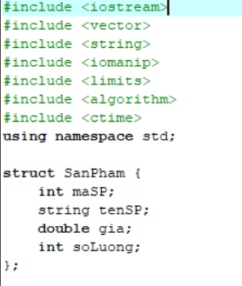

* Phương thức quản lý sản phẩm.

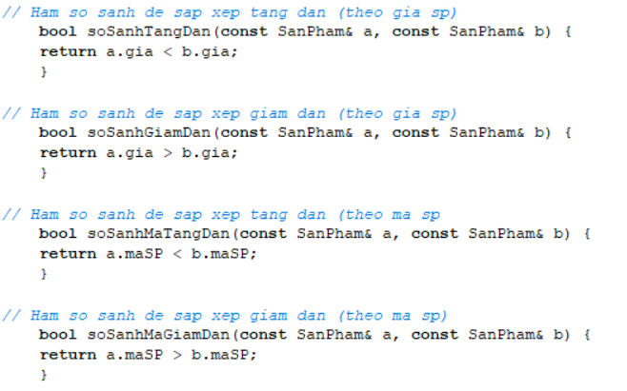

* Doanh thu và sắp xếp.

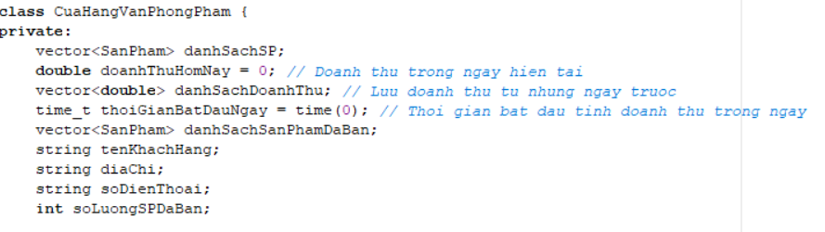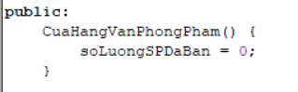

# 

# CHƯƠNG 2. DANH SÁCH

## 2.1. Hàm thêm sản phẩm vào danh sách.

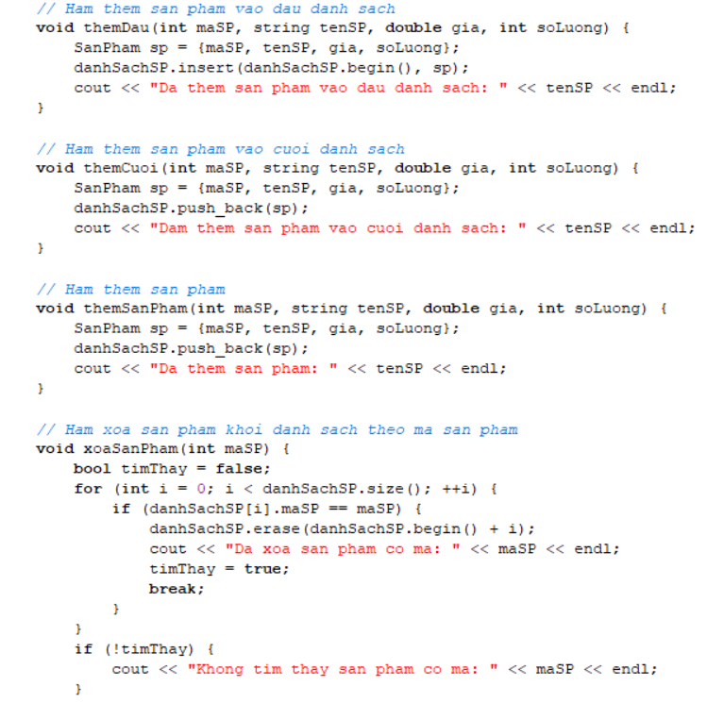

## 2.2. Hiển thị danh sách sản phẩm.

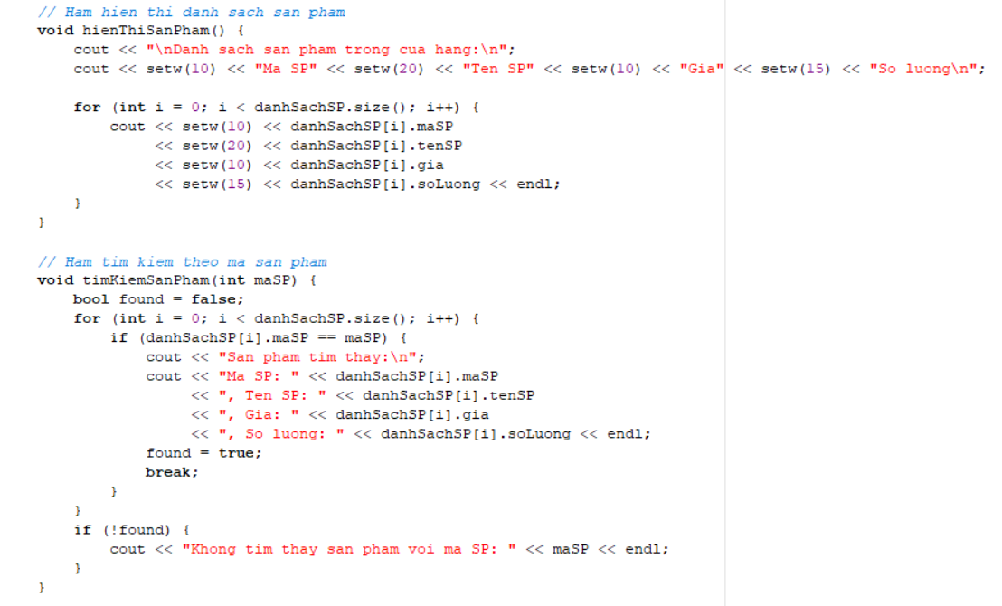

## 2.3. Số lượng sản phẩm đã bán.



# CHƯƠNG 3. CHĂM SÓC KHÁCH HÀNG

## 3.1. Thông tin khách hàng.

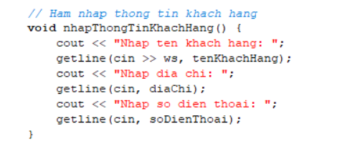

## 3.2. In hóa đơn.

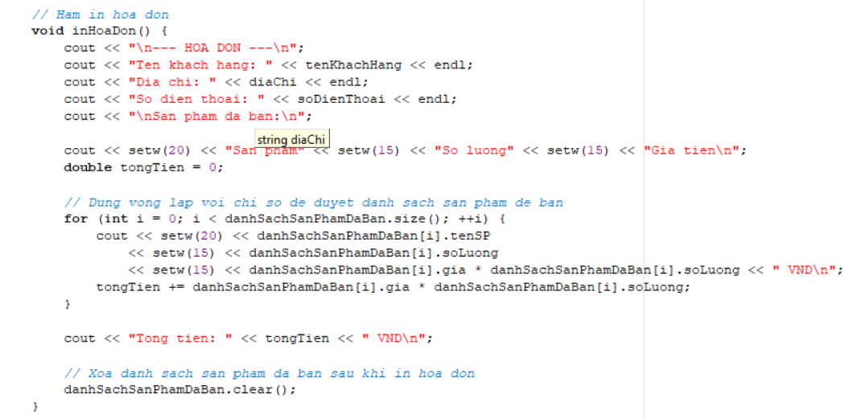

# CHƯƠNG 4. CHỨC NĂNG CHÍNH

## 4.1. Quản lý sản phẩm và danh mục sản phẩm.

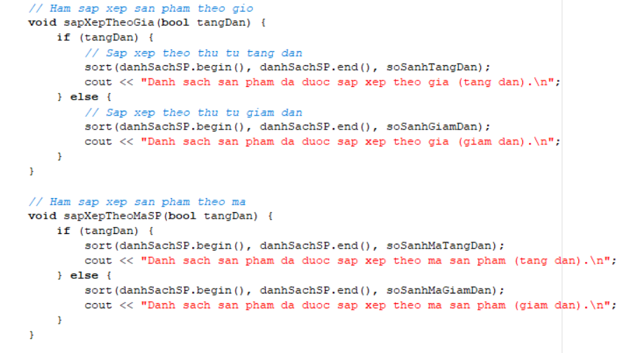

## 4.2. Tính doanh thu.

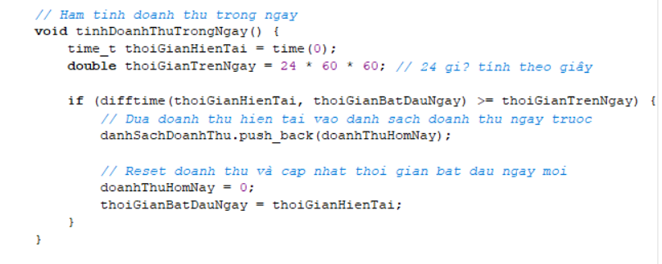

## 4.3. In doanh thu.



## 4.4. Check mã bị trùng.

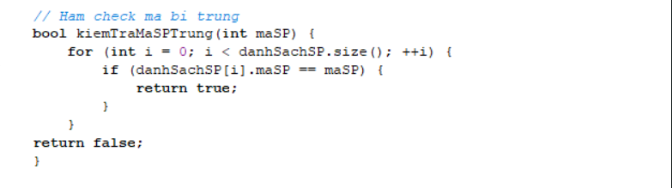

## 4.5. Kiểm tra.

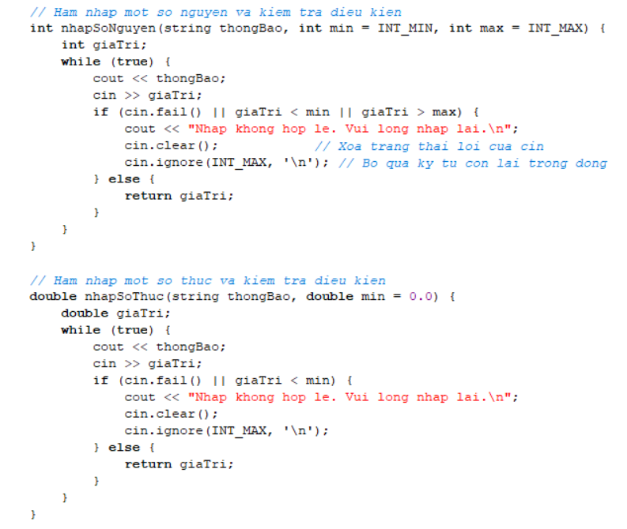

# CHƯƠNG 5. DỮ LIỆU.

## 5.1. Nhập chuỗi và Kiểm tra đầu vào.

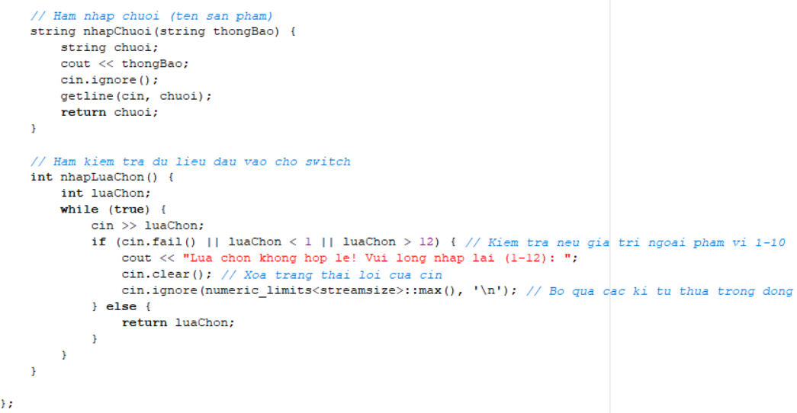

## 5.2. Sản phẩm và lựa chọn.

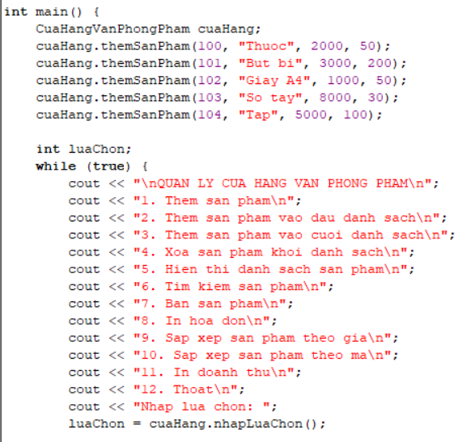

CHƯƠNG 6. KẾT QUẢ.

## 6.1. Các lựa chọn.

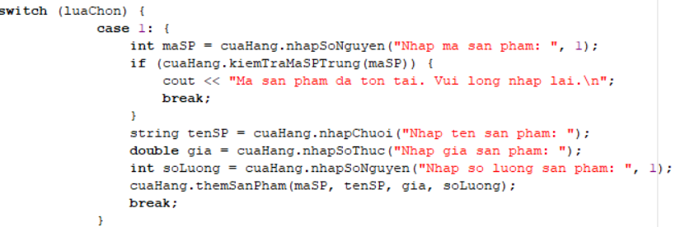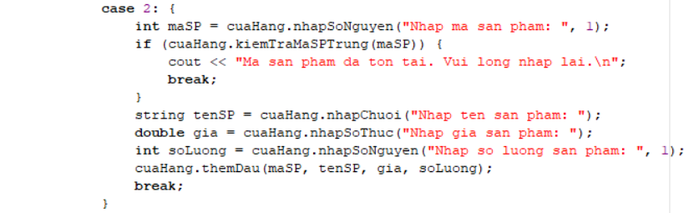

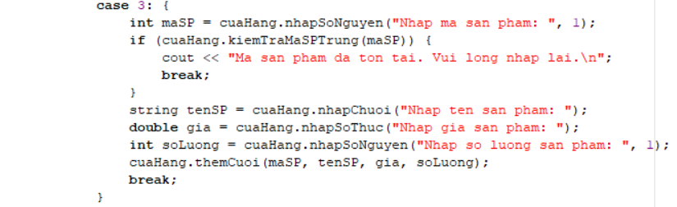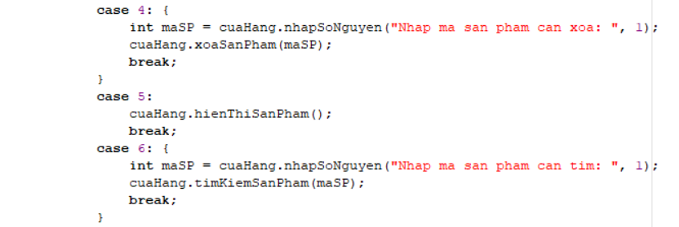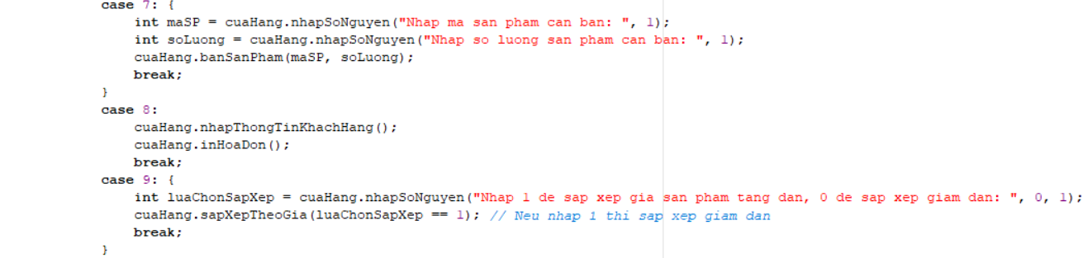

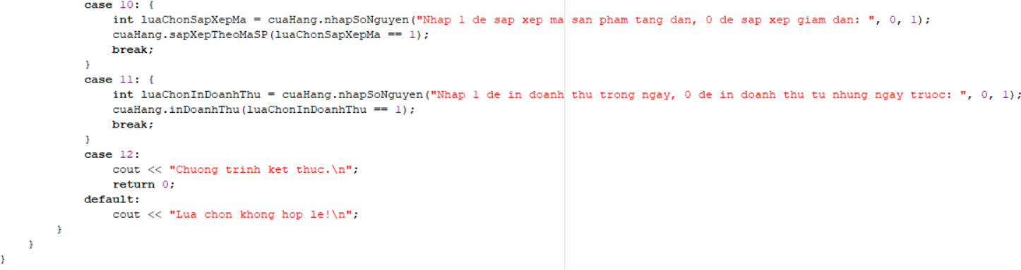

## 6.2. Các đường link.

LINK GITHUB:

<https://github.com/Gionquaiba0205/BaiTapLon>

LINK THAM KHẢO:

<https://github.com/Gionquaiba0205/BaiTapLon/blob/main/QLCuaHangVanPhongPham.cpp>

# PHỤ LỤC

1. Data structures and Algorithms in C++ - Michael T. Goodrich, Roberto Tamassia

2. Introduction to Algorithms - Thomas H. Cormen, Charles E. Leiserson, Ronald L.

Revest, Clifford Stein,, MIT Press

3. Thuật toán và lập trình - Lê Minh Hoàng, ĐH Sư phạm Hà Nội

4. Cấu trúc dữ liệu và giải thuật – Nguyễn Văn Long, NXB GTVT

5. Cấu trúc dữ liệu và giải thuật – Đỗ Xuân Lôi, NXB Khoa học kỹ thuật

6. Cẩm nang thuật toán (vol1 + vol2), Robert Sedgewick, NXB KHKT

7. Lập trình hướng đối tượng và C++, Phạm Văn Ất, NXB GTVT